Bilan Intermédiaire 2026-27 (fin janvier)
Nom de l'étudiant : Date :
Nom du formateur pratique (FP) : Église/œuvre :
__________________________________________________________________________________
Lors du bilan intermédiaire, les attentes et les objectifs mutuels sont examinés et, le cas échéant, redéfinis. L'étudiant prend conscience de la manière dont il peut mieux exploiter ses points forts et des points faibles sur lesquels il doit encore travailler. Le bien-être personnel de l'étudiant est également pris en compte.

État d'esprit
Abordez notamment les questions suivantes : comment se sent l'étudiant ? Où en est-il dans ses rêves et ses projets ? Peut-il mettre à profit ses talents et s'épanouir dans son ministère ? Mène-t-il une vie authentique ? Comment se passent ses études (autodidactes) ? Est-il dans les temps ? Dans quels domaines a-t-il besoin d'aide ? Notez les points importants par écrit.

Rétrospective et perspectives sur les matières étudiées
Quelles matières ont été abordées au cours du dernier semestre ? Qu'est-ce que l'étudiant a pu mettre en pratique ? Dans quels domaines a-t-il besoin d'occasions pour mettre en pratique ce qu'il a appris ? Planifiez ensemble la mise en pratique possible. Consignez l'entretien par écrit.

Réflexion sur les attentes
Les attentes mutuelles ont-elles été satisfaites ? Notez les points importants par écrit.

Réflexion sur la collaboration au sein de l'église/de l'œuvre
Quels sont les points forts et les points faibles de l'étudiant ? Dans quel domaine l'étudiant devrait-il être davantage soutenu et encouragé ? Consignez vos réflexions par écrit.

Accords pour le semestre prochain
Quels changements ou ajustements doivent être apportés à la suite de cette réflexion ? Si nécessaire, concluez de nouveaux accords concernant les attentes, la collaboration et la vision. Consignez par écrit les accords conclus.

Réflexion sur les objectifs
Les objectifs fixés ont-ils été atteints ?
1. Objectif :
2. Objectif :

Objectifs pour le prochain semestre
Définissez les objectifs pour le semestre suivant. Ceux-ci doivent aider l’étudiant à se développer de manière optimale dans son service. Si les objectifs du semestre dernier n'ont pas été atteints, ils peuvent être repris ou adaptés.
1. Objectif :
Quoi ? (Définition)

Comment ? (Mesures)

2. Objectif :
Quoi ? (Définition)

Comment ? (Mesures)

Mesures immédiates
Y a-t-il des mesures immédiates qui doivent être prises dès que possible à la suite de cet entretien ? Si oui, établir un calendrier.

Entretien avec le responsable de la formation pratique
Souhaitez-vous avoir un entretien avec le responsable de la formation pratique ?
☐ oui ☐ non

Notation
Lors du bilan intermédiaire en janvier, le formateur pratique attribue une note provisoire pour la pratique. En cas de note insuffisante (FX et F), l'étudiant doit demander un entretien avec la direction de l'école et le responsable de la formation pratique à Apostello.
__________________________________________________________________________________
A remplir par le formateur pratique :
Note en % | _____%
Lettre | _____
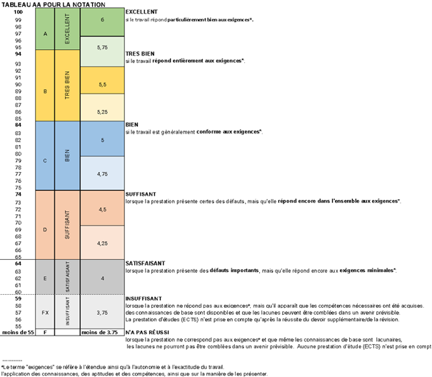

Commentaire :
Signature de l'étudiant Signature du formateur pratique

Date de remise : 31 janvier 2027 (avec la feuille d'heures)

